«Путешествие в сказочную страну»
Ведущий :
Дети сегодня мы с вами отправимся в страну русских народных сказок . Представьте что мы все на ковре –самолете , закройте глаза мы отправимся в путь .Мы летим над горами , над морями , над дремучими лесами . Все ближе сказочная страна . Ковер-самолет медленно опускается на землю. Мы прилетели . Открывайте глаза нас встречает сказка.
Аленушка : Сказка , сказка , прибаутка
Рассказать ее не шутка
Чтобы сказочка сначала
Словно реченька журчала
Чтоб к концу и стар , и мал
От нее не задремал.
Здравствуйте ребята . Добро пожаловать в страну русских народных сказок. Меня зовут Аленушка .Помните в какой сказке я живу ? Есть у меня в сумке сказочные письма , только на них нет обратных адресов . Кто написал эти письма .
1.
Кто-то за кого-то
Ухватился цепко:
- Ох , никак не вытянуть !
- Ох засела крепко .
Но ее помощники скоро прибегут.
Победит упрямицу дружный , общий труд.
Кто засел так крепко ?
Может это ..(репка )
2. Перед волком не дрожал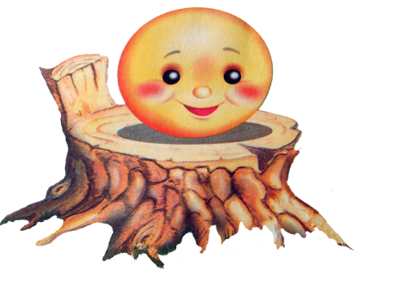
От медведя убежал ,
А лисице на зубок.
Все ж попал (колобок)
Ведущий :
Сказки ребята играют немалую роль в нашей жизни. С самых ранних лет вы начали знакомится со сказками и продолжаете это делать сейчас .Все сказки делятся на три группы : сказки в которых рассказывается как жили бояре , крестьяне ; сказки в которых происходят чудеса ; сказки в которых рассказывается о животных , птицах , зверях . А сейчас ребята послушайте загадки о сказках . Из трех вариантов нужно выбрать один .

1. Я- Иванушка из сказки «Сестрица Аленушка и братец
Иванушка».Скажите , какой зверь помог Иванушке и
Сестре убежать от Бабы-Яги .
( Еж , барсук , заяц )
2.Я-Лисичка - сестричка из русской народной сказки «Лисичка сестричка и волк». Ответьте на вопрос куда волк опускал хвост, чтобы
поймать рыбу ?( в озеро , в реку , в пруд .)
3.Я – Мороз-Синий нос из сказки «Два Мороза».Кого я морозил ?
( барина , мужика , старика )
4.Я-Падчерица из сказки «Морозко».Что подарил мне Дед Мороз?
( сундук , мешок , ларец )
5.Я-снегурочка. Скажите чему я обрадовалась весенним деньком ?
(снегу , дождю, граду )
6.Я-лисичка из сказки «Лиса и Журавль».Какой кашей я угощала волка? ( манной , овсяной , гречневой )
7.Я-Кот из сказки «Кот , Петух и Лиса»На чем я играл у лисьей норы?
( на балалайке , дудочке , гуслях )

Аленушка :
А еще ребята я приготовила для вас небольшую викторину , я хочу проверить хорошо ли вы знаете сказки .
1. Кому подарил сердце Гудвин ? (Железному дровосеку )
2. Как звали царя в «Сказке о золотом петушке»? (Дадон)
3. Кто украл Кая ?(Снежная королева)
4. Кто помог Ивану-царевичу?(Серый волк)
5. Под каким деревом грызла орешки белка?(Ель)
6. Кому мама дала пирожки и горшочек масла?(Красной шапочке)
7. На каком острове в златоглавом городе правил князь Гвидон?(На острове Буяне)
8. Кто уехал на печи , уплетая калачи?(Емеля)
9. Какое было последнее желание вредной старухе?(Стать владычицей морской)
10. Что за скатерть кормит всех досыта ?(скатерть – самобранка)
11. Какой был летательный аппарат у Бабы-Яги?(Мечта)
Ведущий:
А сейчас ребята мы поиграем в игру. Игра тоже сказочная «Репка»
Участвуют по шесть человек от каждой команды . По сигналу первые участники от каждой команды бегут к «репке» , и т.д. в соответствии с сюжетом сказки . Как только все участники одной команды собрались , они пытаются перетянуть «репку» на свою сторону . Оставшиеся персонажи присоединяются к ним в порядке , установленном правилами .
Вед.: В сказочной стране живут сказочные числа .
1. В названии какой русской сказки есть число три («Три медведя» , «Три поросенка»)
2. В названии какой русской сказки есть число семь ( «Волк и семеро козлят»)
3. Сколько зверей встретил колобок на своем пути ?(4)
4. Сколько человек вытаскивали репку ?(3)
Игра «Петушок-золотой гребешок»
Две команды выстраиваются в колонну на линии старта .По сигналу первые игроки надевают мешок змейкой обегают кегли. Добегают до ручейка , и прыгают с кочки на кочку .Затем обегают березку возвращаются по прямой на место и передают атрибуты следующему игроку.
Вед. : Ребята о каком герое сейчас пойдет речь .Я зачитываю стихотворение про героя , а вы угадываете его.
1.Он дружок зверям и детям,
Он живое существо ,
Но таких на белом свете
Больше нет ни одного ,
Потомучто он не птица ,
Не тигренок не лисица ,
Не котенок , не щенок
Не волчонок , не сурок
Но заснята для кино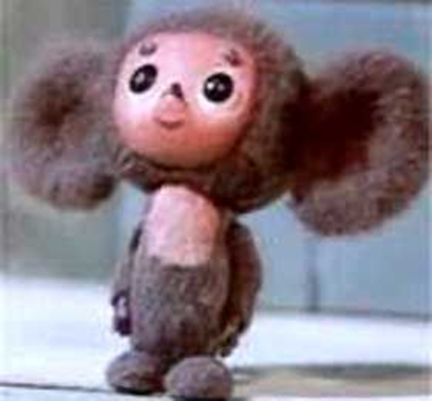
И известна всем давно
Эта милая мордашка ,
Он зовется ….(чебурашка)
2.Сейчас потолкуем о книге другой-
Тут синее море ,
Тут берег кругой ..
Старик вышел к морю
Он невод забросил
Кого он поймал ?
И что он попросит ?
(золотая рыбка)
3.Появилась девочка
В чашечке цветка.
А была та девочка
Чуть больше ноготка
В ореховой скорлупке.
Девочка спала.
Вот какая девочка ,
Как она мила
Кто читал такую книжку ,
Знаете эту девочку-малышку.
(дюймовочка)
4.Многим долго неизвестный ,
Стал он каждому дружком.
Всем по сказке интересной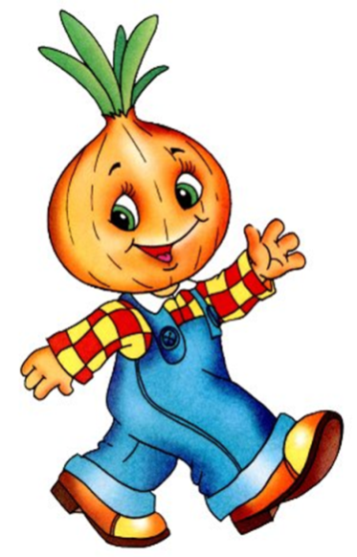
Мальчик-луковка знаком
Очень просто , хоть и длинно,
Он зовется..(чипполино)
5.Красная девица грустна ,
Ей не нравится весна ,
Ей на солнце тяжко !
Слезы льет бедняжка.
(снегурочка)
6.Он и весел и незлобен
Этот милый чудачок ,
С ним хозяин-мальчик Робин ,
И приятель –Пяточек ,
Для него прогулка-праздник ,
И на мед особый нюх.
Этот плюшевый проказник
Медвежонок….( вини-пух)
7.Скорей бы близился вечер
И час долгожданный настал ,
Чтоб мне в золоченной карете
Поехал на сказочный бал
Никто во дворе не узнает
Откуда и как я зовусь ,
Но только лишь полночь настанет,
К себе на чердак я вернусь.
(золушка)
8.Скачет лошадь не простая,
Чудо грива золотая,
По горам парнишку носит,
Но никак его не сбросит
Есть у лошади сынок
Удивительный конек
По прозванью (горбунок)
9.Носик-круглым пяточком,
Им в земле удобно рыться,
Хвостик маленький крючком,
Вместо туфелек копытца
Трое их и до чего же
Братья дружные похожи!

Отгадайка без подсказки,
Кто герои этой сказки?
(ниф-ниф ,наф-наф , нуф-нуф)
10.Нет ни речки, ни пруда-
Где воды напиться?
Очень вкусная вода
В яме от копытца
(Сестрица Аленушка и братец Иванушка )
11.У отца был мальчик странный,
Необычный-деревянный,
На земле и под водой
Искал ключик золотой
Его девочка Мальвина называла….
(Буратино)
Вед.:
Ребята вы знаете, что в каждой сказке есть главные герои. Они бывают добрые и злые, веселые и грустные, коварные и простые, они отправляются в разные путешествия , где с ними происходят всякие приключения и чудеса. Сейчас вы посмотрите сценку «Зверята» в исполнении ребят. Где главный герой в этой сказке медведь, ведь медведи следят за порядком в лесу и споры разрешают.
Сценка «Зверята»
Сидел медведь на поляне, пень крошил. Прискакал заяц.
Заяц: Беспорядки , Медведь, в лесу .Малые старых не слушают .Вовсе от лап отбились!
Медведь: Как так?
Заяц: Да уж так! Бунтуют, огрызаются. Все по своему делают . Во все стороны разбегаются.
Медведь: А может они выросли?
Заяц: Куда там: голопузые, короткохвостые, желторотые!
Медведь: А пусть бегут.
Заяц: Мамы лесные обижаются.У зайчихи семеро было-ни одного не осталось . Кричит : «Куда вы, лопоухие , потопали ?»Вот вас лиса услышит!» А они в ответ « А мы сами с ушами!»
Медведь: Н-да , ну что же заяц , пойдем поглядим , что к чему .
(Пошли Медведь и Заяц по лесу, по полям и болотам. Только зашли в густой лес слышат :)
Бельчонок: Я от бабушки ушел, я от дедушки ушел , я от мамы ушел , я от папы ушел.
Медведь: Это что еще за колобок объявился?
Бельчонок : И вовсе я не колобок ! Я солидный , взрослый Бельчонок.
Медведь: А почему у тебя хвост куцый? Отвечай: Сколько тебе годов?
Бельчонок: Не сердись, дяденька Медведь. Годов мне еще ни одного. И с полгода не наберется .Да только вы , медведи , живете 60 лет , а мы , белки , от силы 10.И выходит что мне полугодке на ваш счет ровно 3 года . Вспомни-ка себя медведь в 3 годочка .Небось тоже от медведицы убегал .
Медведь: Что правда, то правда! Год еще помню, в пестухах-няньках ходил, а потом сбежа-а-л. Да на радостях помню , улей разворотил .Ох и покатались же на мне пчелы тогда , посейчас бока чешутся.
( Пошагали Медведь и Заяц дальше. Вышли на опушку и слышат.)
Бурундук: Я, конечно, всех умней . Домик рою меж корней.
Медведь: Это еще что за поросенок в лесу? Подать мне сюда этого киногероя!
Бурундук: Я уважаемый Медведь, не поросенок, я почти взрослый, самостоятельный Бурундук. Не грубите: я укусить могу!
Медведь: Отвечай, почему от матери убежал?
Бурундук: А потому и убежал, что пора! Осень на носу, о норе, о запасах на зиму пора думать. Вот выроете вы с зайцем для меня нору, набейте кладовую орехами, тогда я с мамой до самого снега в обнимку готов сидеть.
Тебе, Медведь, зимой забот нету, спишь да лапу сосешь.
Медведь: Хоть лапу и не сосу, а забот правда у меня мало. Идем заяц дальше.
(Пришли Медведь и Заяц на болото, слышат.
Вод.крыса :Хоть мал , да удал , переплыл канал .Поселился у тети в болоте .
Заяц: Слышишь, как похваляется ?Из дома удрал , почему с матерью не живешь ?
Вод.крыса : Не рычи, Медведь, сперва узнай , что к чему ! Первенец я у мамы нельзя мне с ней вместе жить.
Медведь: Как так нельзя? Первенцы у матерей завсегда первые любимчики над ними больше всего трясутся.
Вод. Крыса: Трясутся да не все! Мама моя, старая Водяная крыса, за лето три раза Крысят приносила.Две дюжины нас уже . Если всем вместе жить , то ни места , ни еды не хватит .Хочешь не хочешь , а расселяйся .Вот так , Медведушко.
(Почесал Медведь щека, посмотрел на Зайца сердито )
Медведь: Оторвал ты меня, Заяц , без толку от серьезного дела .Всполошил по пустякам. Все в лесу идет , как и положено : старые старятся , молодые растут . Осень , Косой , не за горами , самое время возмужания и расселения.И быть посему.
Вед :
Русский народ всегда с уважением относился к хозяину леса.Он частый герой народных сказок. А какие ребята сказки вы знаете, где главный герой медведь?
Игра «Как меня зовут?»
1.
В доме 8дробь 1
У заставы Ильича
Жил высокий гражданин
По прозванью каланча
(дядя Степа)
2.
Как звали трех медведей
Из сказки льва толстого
Три медведя
(Михаил Потапыч, Анастасия Петровна, и Мишутка ).
3.
Летела стрела и попала в болото
И в этом болоте поймал ее кто-то
Кто, распростившись с зеленой кожей
Сделался милой красивой пригожей
(Василиса Прекрасная)
4.
В шесть сам себе кашу варил
Уехал от родителей с говорящим котом (дядя Федор)
5. Я лучший в мире друг (Карлесон)
6. Кукла с голубыми волосами
7. Учительница Буратино (Мальвина)
Игра «В ежовых рукавицах»
В больших рукавицах собрать мелкие предметы кто больше соберет за одну минуту.
Конкурс « Угадай мелодию»

Вед.:
Сейчас будут звучать мелодии песен, которые вам надеюсь знакомы. Вы должны вспомнить название песни , право ответа получит тот , кто первым поднимет руку.
Аленушка:
Ребята у меня есть еще телеграммы , которые прислали вам друзья. Думаю, вы угадаете, кто их вам прислал.
Вед :
Ну, спасибо тебе Аленушка, нам пора улетать обратно. До, свидания мы с тобой еще встретимся в сказках. Дети закрывайте глаза ковер самолет поднимается все выше и выше . Внизу осталась волшебная страна. Мы летим над горами. Вот и наша школа. Открывайте глаза мы снова на земле.

